429. По поверхности диска радиусом R= 15 см равномерно распределен заряд σ = 0,2мкКл. Диск вращается с угловой скоростью ω = 30 рад/с относительно оси, перпендикулярной плоскости диска и проходящей через его центр. Определить магнитный момент Pm, обусловленный вращением диска.

R=15 см  Q=0.2мкКл  ω=30 рад/с | 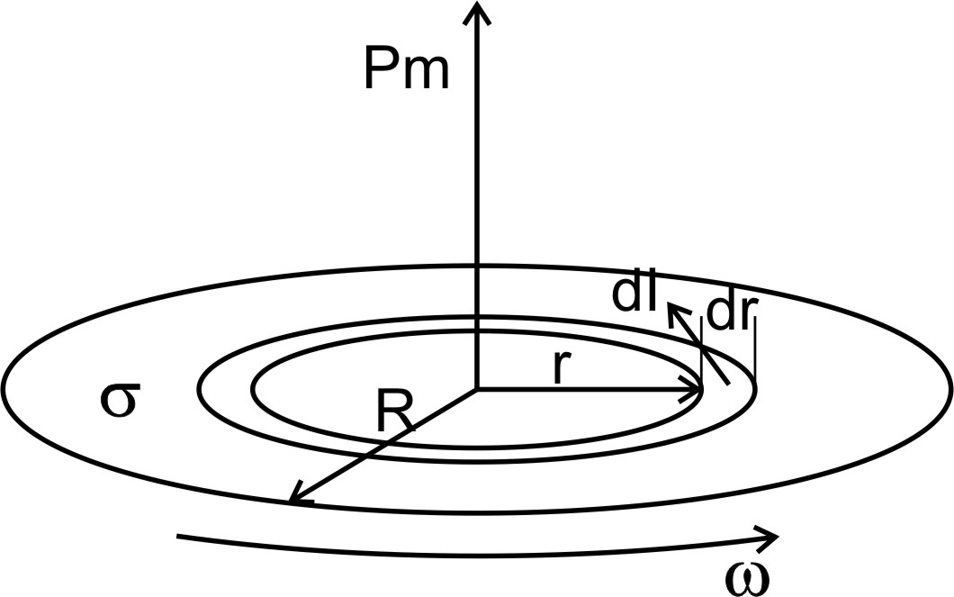  Выделим на расстоянии r от центра диска тонкое кольцо толщиной dr. Его площадь будет равна dS=2πr×dr. Так как поверхностная плотность равна 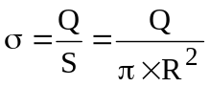, то заряд этого тонкого кольца равен  dQ=dS×σ=2π×r×dr×σ=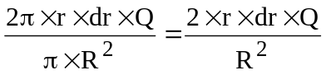.  Так как диск вращается с угловой скоростью ω, то период обращения равен 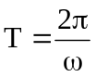. За это время диск сделает оборот и тогда ток создаваемый зарядом dQ равен 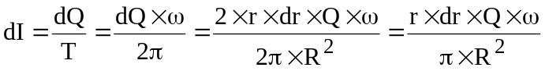.  Магнитный момент Pm по определению это произведение силы кругового тока I на обтекаемую им площадь S: Pm=I×S (в системе СИ).  Тогда от тока dI момент равен 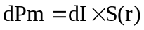 . Площадь круга радиусом r равна S(r)=π×r², поэтому 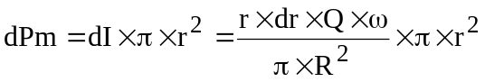.  Упрощаем: 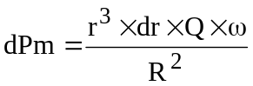.  Полный момент равен интегралу по всему диску:  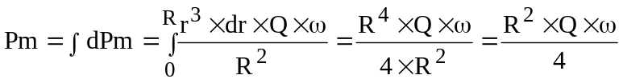.  Подставляем числа.  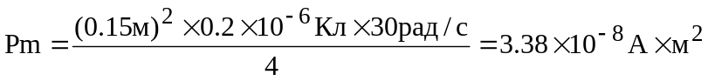.
Pm=?

